Москотельникова Н.В. 218-458-497

Вопросы и задания для проведения игры.

Зеленые квадраты (простые вопросы)

- Сколько «глаз» у транспортного светофора? (Три)
- Какое в России движение: лево- или правостороннее? (Правостороннее)
- Как называется боковая часть, край дороги. (Обочина)
- Как называется разметка пешеходного перехода. (Зебра)
- Сколько глаз у пешеходного светофора? (Два)
- Как ходить по дороге, на которой нет тротуара?
(Когда нет тротуара (пешеходной дорожки) надо идти по обочине лицом к движению, чтобы видеть те машины, которые едут навстречу.)
- Почему опасно играть рядом с дорогой? (Во время игры можно забыть об опасности, выбежать на дорогу и попасть под машину.)
- Около вашего дома стоит автомашина без водителя. В чем может быть опасность? (Стоящая машина закрывает или ограничивает обзор дороги. Из-за нее можно не заметить другую машину, мотоцикл или велосипедиста.)
- Как называется часть дороги, по которой нужно идти пеше
ходам? (Тротуар)
- Как переходить дорогу после выхода из автобуса? (Подождать пока автобус отъедет, потом переходить дорогу).
- Как называется человек, идущий по тротуару. (Пешеход)
- Он может быть и на земле, и под землей, и над землей. (Переход)
- Общее название автобуса, трамвая, троллейбуса. (Общественный транспорт)
- Асфальтированная загородная дорога для движения транспорта. (Шоссе)
- Где должны ходить пешеходы на загородной дороге? (По левой обочине навстречу движения транспорта)
- Где пешеходы могут переходить улицу? (на перекрестках, где указан «переход», по пешеходным переходам, нанесенным на мостовую белой краской. или подземному и надземному переходу.)
- Как вы должны, ребята, переходить улицу, где перекресток не регулируется? (сначала посмотреть налево, а дойдя до середины, посмотреть направо. Движущийся транспорт надо пропустить. Улицу надо переходить прямо, а не наискосок.)
- Почему нельзя появляться внезапно перед близко идущим транспортом? (Водитель не может сразу затормозить и остановить машину)
- Что такое проезжая часть? (Это часть дороги, предназначенная для движения транспортных средств).
- Чем регулируется движение на улицах и дорогах? (Светофорами, регулировщиками, дорожными знаками, дорожной разметкой)
- Может ли ученик 1 класса ездить на велосипеде по улицам города? (Нет, только с 14 лет)
- Название какого животного мы вспоминаем, когда находимся на пешеходном переходе? (Зебра)
- Что означает зеленый сигнал светофора?
- Как нужно правильно себя вести, если горит желтый сигнал светофора? (Стоять на месте до полной остановки транспорта )
- Как нужно правильно себя вести, если горит красный сигнал светофора?
- Можно ли детям 10 лет ехать на переднем сиденье автомобиля? (Нет, только с 12 лет)
- Из каких частей состоит улица? (Проезжая часть, обочина, тротуар)
- Что такое «зебра»? (Разметка пешеходного перехода)
- Ваши действия при желтом сигнале.
- Зимой для катания на санках и лыжах детвора облюбовала отличную горку возле шоссе. Какое правило дорожного движения нарушили ребята? (Играть возле проезжей части строго запрещено).
- Кто следит за выполнением правил дорожного движения — (Инспектор ГИБДД)
- Задача: Семеро ребят играли в мяч на проезжей части дороги. Двое ушли домой. Остальные ребята остались играть на дороге. - Сколько ребят поступили правильно? (Ни одного. Играть на проезжей части дороги нельзя)
- Четыре мальчика поехали кататься на велосипедах по улицам города. Одному из них было 13 лет, остальным - 15. Сколько ребят не нарушили Правила дорожного движения? (Трое. Ездить по улицам на велосипеде можно с 14 лет.)
- Как называется место пересечения улиц. (Перекресток)
- Громкий звуковой сигнал специальной машины. (Сирена)
- Место для посадки и высадки пассажиров общественного транспорта. (Остановка)

Красные квадраты (творческие задания)
- Дорисуй дорожный знак
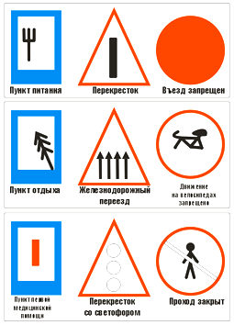
- На рис. обозначить правильный /неправильный путь в школу.
- На рис. определите, кто из ребят правильно идет по загородной дороге.
4, 5. Реши ребус.
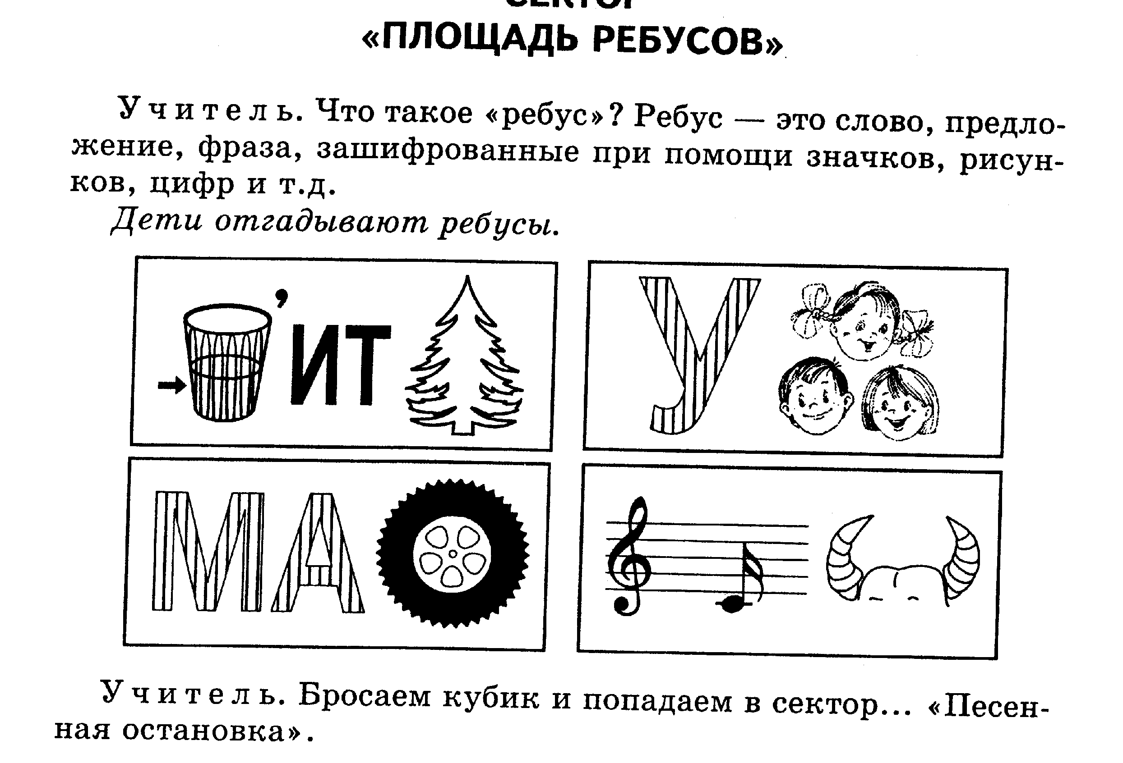

6.Прочитать стихотворение о ПДД

7. Покажи правильный маршрут ученика из дома в школу.
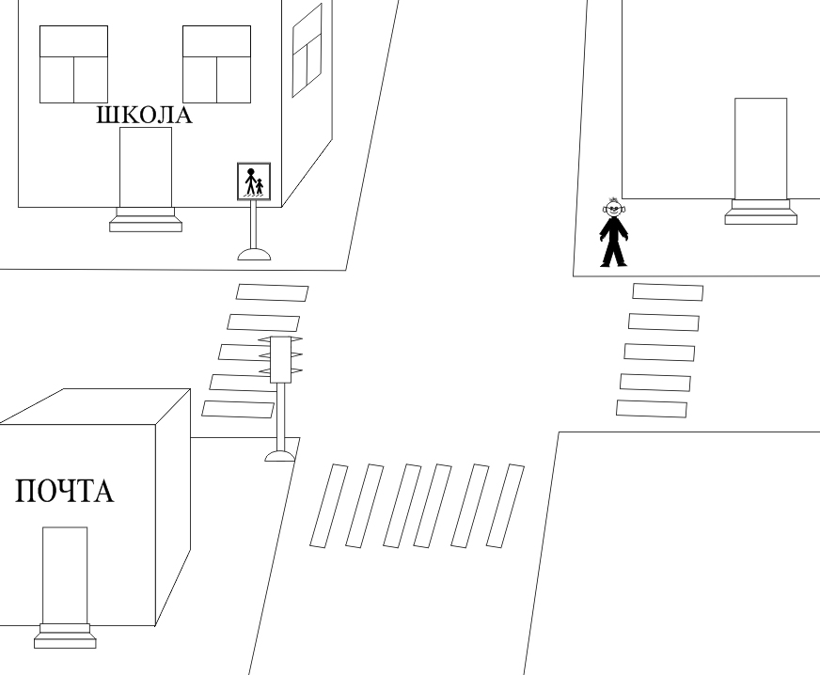

Желтые квадраты (загадки в стихах)

- По обочине дороги,
Как солдатики стоят.
Все мы с вами выполняем
Всё, что нам они велят. (Знаки)

- Дом по улице идёт,
На работу нас везёт.
Не на курьих ножках,
А в резиновых сапожках. (Автобус)
- Не живая, а идет;
Неподвижна, а ведет. (Дорога).

- В два ряда дома стоят,
Десять, двадцать, сто подряд.
И квадратными глазами
Друг на друга всё глядят. (Улица).

- Эта зебра на дороге.
Не бежит, не скачет.
И хотя по ней все ходят,
Она совсем не плачет. (Пешеходный переход)

- Два брата убегают, а два догоняют. Что это? (Колеса)

- У него два колеса
И седло на раме,
Две педали есть внизу,
Крутят их ногами. (Велосипед)

- Мчат по улицам машины,
Там хозяйничают шины
Мы спустились в переход
Там хозяин … (кто?) (Пешеход)
- Разных три имеет глаза,
Но откроет их не сразу:
Если глаз откроет красный –
Стоп! Идти нельзя опасно!
Желтый свет – погоди,
А зеленый проходи. (Светофор)
- Особый свет – предупрежденье:
Сигнала ждите для движенья,
Скажите правильный ответ:
Какой горит при этом свет? (Желтый)

